Oefeningen React – les 3 - Capitals of Asia

Tijdens deze oefening maken we een applicatie waarmee je de hoofdsteden van de landen in Azië kan inoefenen. Na het opstarten krijg je het hoofdmenu:

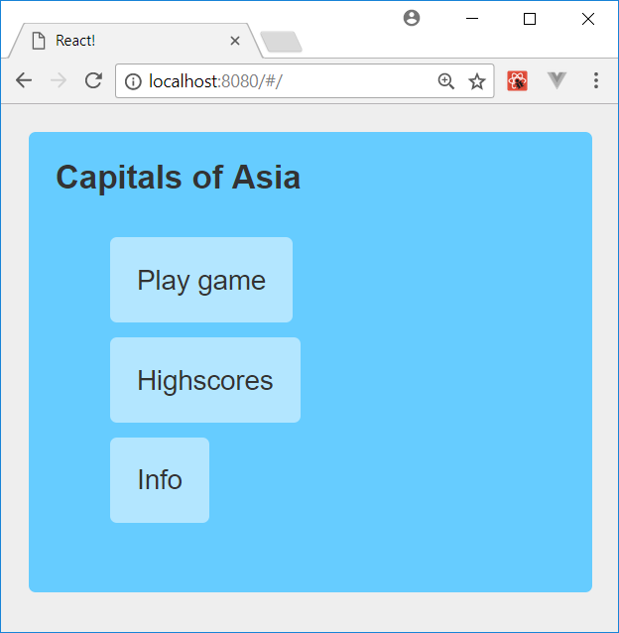

Wanneer klikt op Play game, dan kan je de hoofdsteden inoefenen. Het eerste land verschijnt:

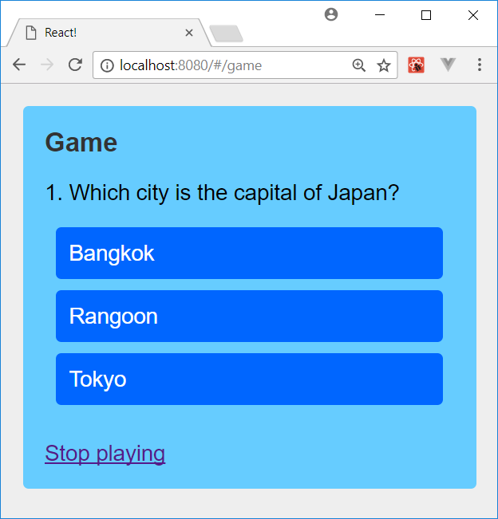

Nadat je geantwoord hebt, verschijnt telkens het volgende land:

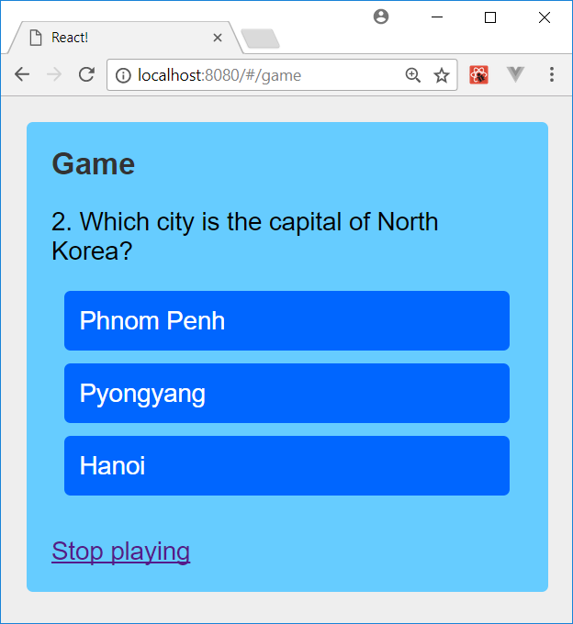

Na het laatste land verschijnt je score en kan je je naam invullen om toe te voegen aan de highscores:

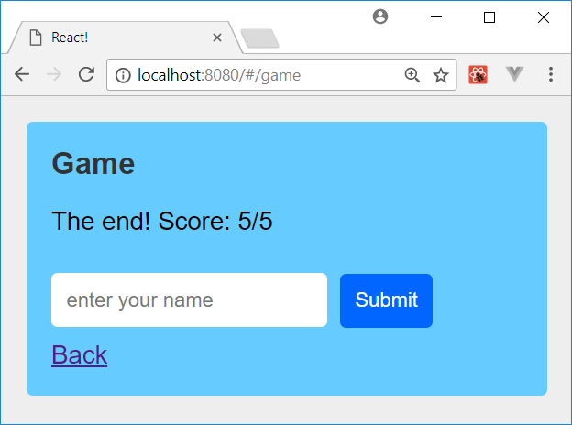

Die highscores kan je opvragen via de tweede menukeuze:

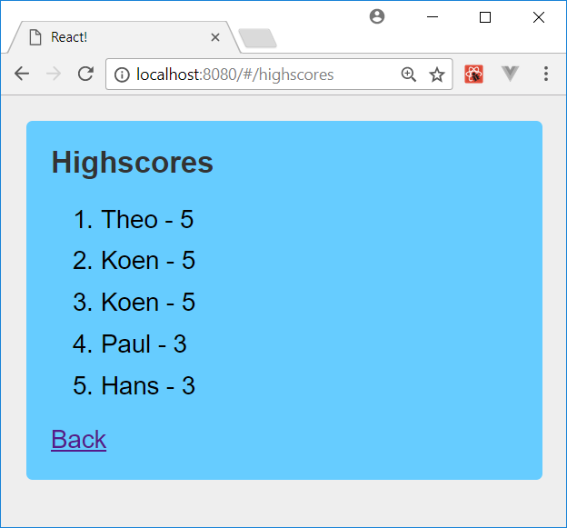

Je hebt ook een menukeuze om wat meer info over de toepassing op te vragen:

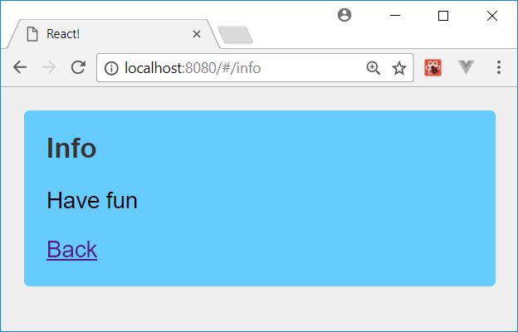

Werkwijze

1. Configuratie

Creëer eerst een nieuwe React applicatie met als naam lesson3capitals. Kopieer de bestanden uit de Resources naar de juiste mappen in lesson3capitals.

Zorg ervoor dat de stylesheet style.css gebruikt wordt.

Installeer de modules van React Router.

Bekijk de eerste pagina, je krijgt:

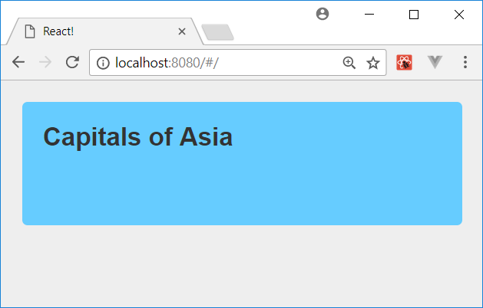

Bekijk nu zelf eerst de programmacode die al aanwezig is in de map src.

2. Menu

Programmeer daarna het hoofdmenu van de toepassing:

Als je klikt op de verschillende knoppen, dan laat je de verschillende componenten zien:

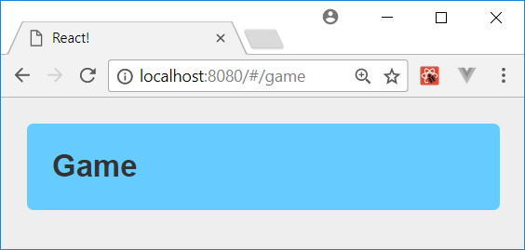

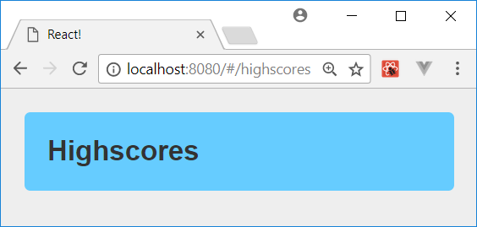

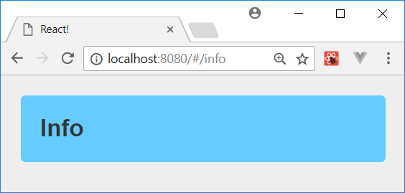

3. Info

Vervolledig de Info-component:

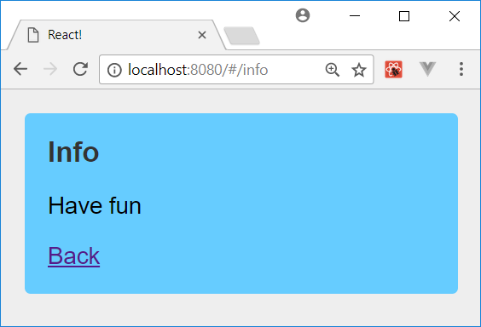

Met de hyperlink Back spring je terug naar het hoofdmenu van de toepassing.

4. Highscores

Bekijk eerst highscores_api.js. Gebruik daarna de api om de Highscores-component te vervolledigen. De component toont de highscores uit localstorage:

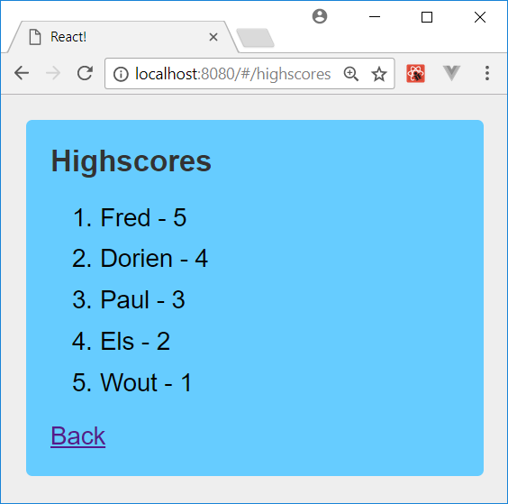

Met Back kan je terug naar het hoofdmenu.

5. Game

Bekijk capitals_api.js. Gebruik dan de api om de Game-component te vervolledigen. Toon bij het laden van de component het eerste land met de drie mogelijke hoofdsteden in willekeurige volgorde:

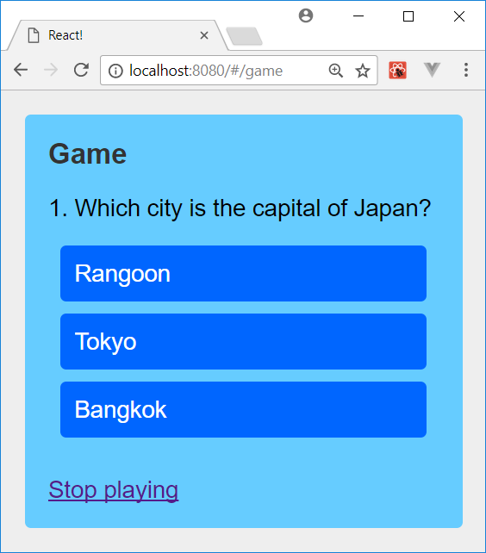

Met de hyperlink Stop playing kan je terug naar het hoofdmenu. Als je een stad kiest, dan controleer je of het antwoord juist is. Je houdt ook ergens de score bij. Je toont daarna het volgende land:

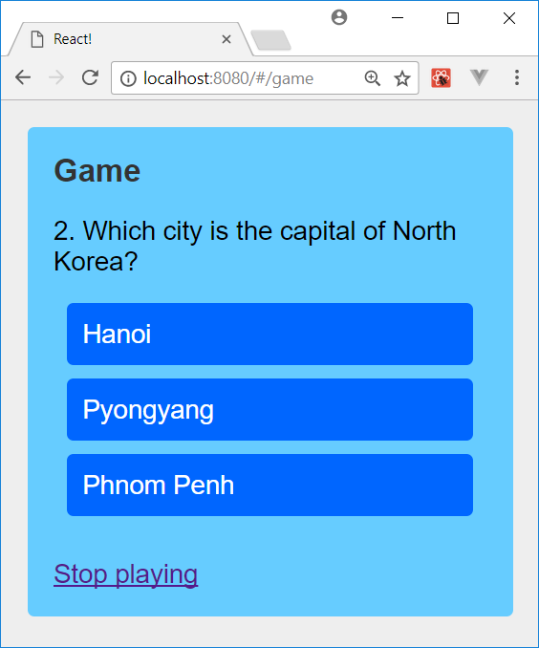

6. InputForm

Als je alle landen gehad hebt (zoek de juiste methode in capitals_api.js), dan laat je de speler een naam ingeven met de InputForm-component:

De ingegeven naam voeg je dan toe aan de highscores. Je moet hiervoor ook de add-methode uit de highscores-api vervolledigen. Je springt na het invoeren van de naam terug naar het hoofdmenu.

Wanneer je daarna de highscores opvraagt, dan zie je uiteraard de nieuwe naam verschijnen in de lijst:

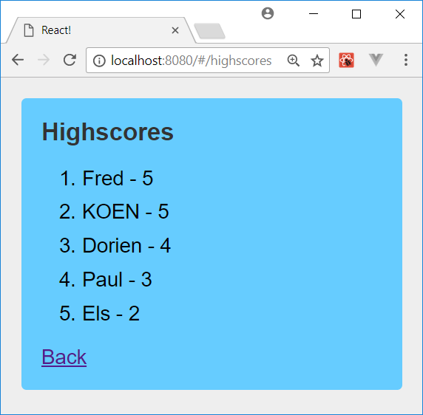

Klaar!

